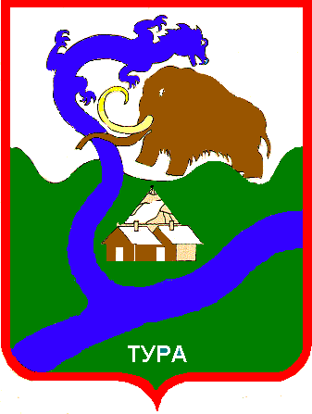
РОССИЙСКАЯ ФЕДЕРАЦИЯ
Красноярский край
Эвенкийский муниципальный район
АДМИНИСТРАЦИЯ
посёлка Тура
648000, Красноярский край, Эвенкийский район, п. Тура, ул. Советская, дом 4, тел.: 8 (39170) 31-481

П О С Т А Н О В Л Е Н И Е

«27» мая 2023г. посёлок Тура № 89а-п.

О внесении изменений в Постановление Администрации посёлка Тура
от 13.05.2021 № 49-п «О создании Комиссии по осмотру и проверке состояния минерализованных полос в границах сельского поселения посёлок Тура»

В соответствии с Федеральным законом от 06.03.2003 № 131-ФЗ «Об общих принципах организации местного самоуправления в Российской Федерации», подпунктом 1.8., 1.10 статьи 8 Устава сельского поселения посёлок Тура Эвенкийского муниципального района Красноярского края, с целью обеспечения безопасности и жизнедеятельности населения посёлка Тура, ПОСТАНОВЛЯЮ:
1. Внести изменения в Постановление Администрации посёлка Тура от 13.05.2021 № 49-п «О создании Комиссии по осмотру и проверке состояния минерализованных полос в границах сельского поселения посёлок Тура» (далее - Постановление) следующие изменения:
1.1. Приложение к Постановлению изложить в новой редакции согласно приложению к настоящему Постановлению.
1.2. Пункт 2 Постановления изложить в следующей редакции:
«2. Ежегодно не позднее 01 июня Комиссии осуществлять осмотр (объезд) минерализованных полос в границах территории сельского поселения посёлок Тура».
1.3. Пункт 3 Постановления изложить в следующей редакции:
«3. Ежегодно не позднее 02 июня составлять акты осмотра минерализованных полос».
1.4. Пункт 4 Постановления изложить в следующей редакции:
«4. Контроль за исполнением настоящего Постановления возложить на заместителя Главы посёлка Тура Власюка И.П».
2. Контроль за исполнением настоящего Постановления возложить на заместителя Главы посёлка Тура Власюка И.П.
3. Постановление вступает в силу со дня подписания, подлежит опубликованию в Официальном вестнике Эвенкийского муниципального района и размещению в сети интернет на официальном сайте Администрации посёлка Тура (http://adm-tura.ru).

Глава посёлка Тура Т.А. Воробьева

.

Приложение к
Постановлению Администрации посёлка Тура
от «27 » мая 2023г. № 89а-п
Комиссия по осмотру и проверке состояния
минерализованных полос в границах сельского
поселения посёлок Тура

 | Фамилия, имя, отчество | Наименование организации,  должность | Должность в комиссии
1. | Власюк Иван Петрович | Администрация посёлка Тура, Заместитель Главы  посёлка Тура | Председатель комиссии
2. | Наурузов Артур Николаевич  на период отсутствия Швецов Константин Борисович | МКУ «Управление по делам ГО и ЧС» Эвенкийского муниципального района по Красноярскому краю, начальник ЕДДС | Член комиссии  по согласованию
3. | Лавренчик Евгений Александрович | Отдела надзорной деятельности и профилактической работы по Эвенкийскому муниципальному району,  начальник | Член комиссии  по согласованию
4. | Чугунов Станислав Витальевич, на период отсутствия Мотовилов Михаил Аркадьевич | 9 ПСО ФПС ГПС ГУ МЧС России по Красноярскому краю,  врио. начальника | Член комиссии  по согласованию
5. | Зарайская Надежда Михайловна | КГБУ «Эвенкийское лесничество», директор | Член комиссии
6. | Ярмоченко Валерий Анатольевич | Отдела благоустройства, безопасности и решения вопросов местного значения Администрации посёлка Тура, специалист | Член комиссии - секретарь

